Declaração de Direito Autoral
Nós, abaixo assinados transfirerimos todos os direitos autorais do artigo intitulado Avaliação morfométrica da influência da obesidade sobre o tecido gengival de ratos com periodontite experimental à Revista Brasileira de Ciências da Saúde - RBCS.
Declaramos ainda que o trabalho é original e que não está sendo considerado para publicação em outra revista, quer seja no formato impresso ou no eletrônico.
Temos ciência de que a revista se reserva o direito de efetuar nos originais alterações de ordem normativa, ortográfica e gramatical com vistas a manter o padrão culto da língua, respeitando, contudo, o estilo dos autores e que os originais não serão devolvidos aos autores.
Brenda Mendes Coltri 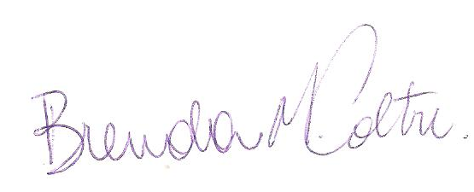
Karine Figueredo da Costa 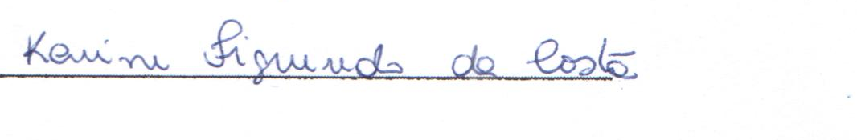
Maria Lucia Bonfleur 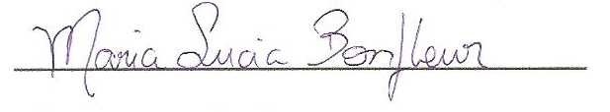
Viviane Pontillo 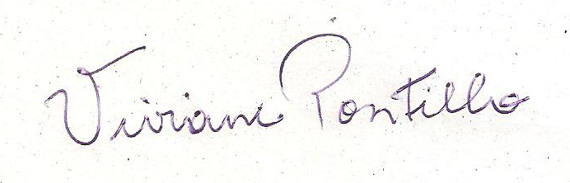
Stefany Pedrotti 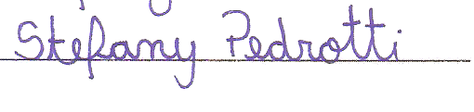
Rose Meire Costa Brancalhão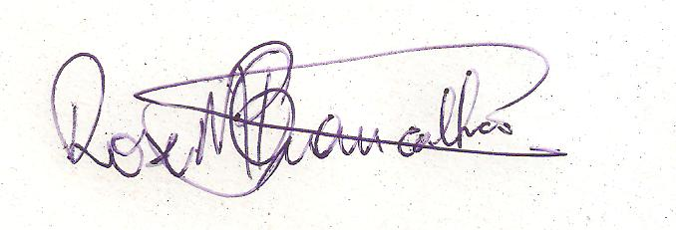
Celia Cristina Leme Beu 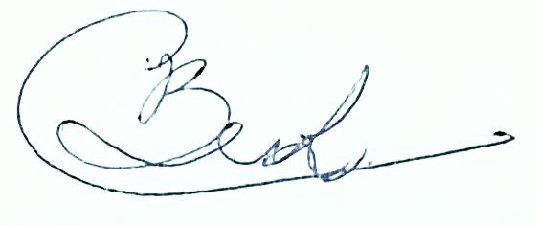
Patrícia Oehlmeyer Nassar 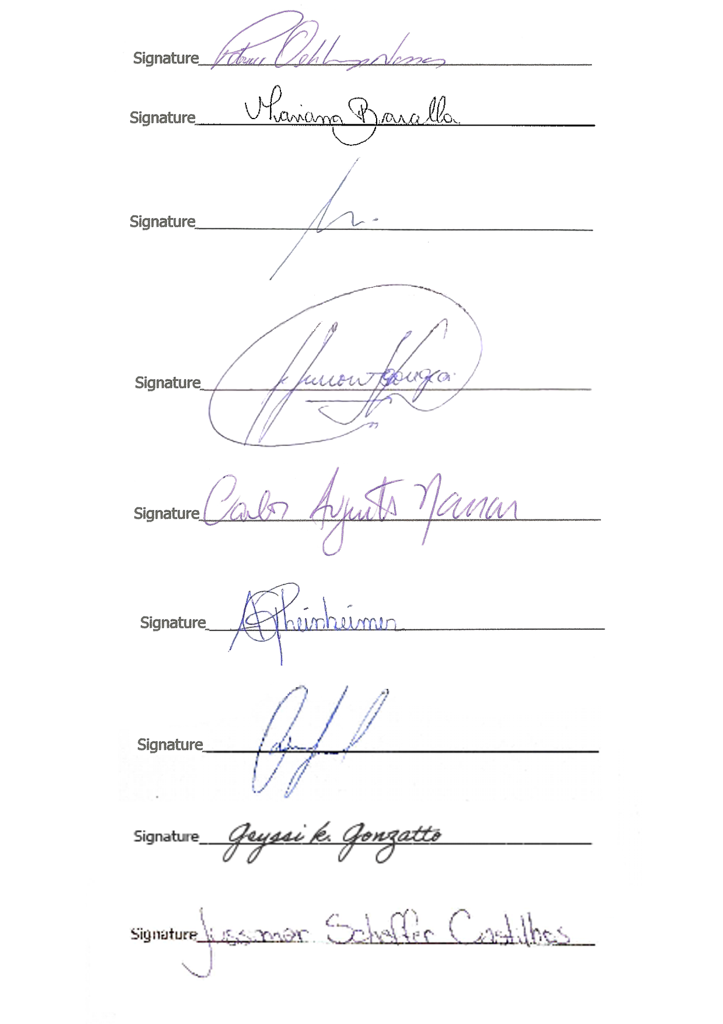
Carlos Augusto Nassar

